
國立虎尾科技大學
公文線上簽核系統

【單位登記桌】

使用者手冊

帝緯系統整合股份有限公司 製作
中華民國106年08月
目 錄
頁次
一、 單位待分派公文 3
二、 待傳遞公文 5
三、 取消傳遞 6
四、 校內來文收文 7
五、 代理人設定 10
六、 公布欄管理 11
七、 綜合查詢 14
八、 報表列印 16
九、 單位未結案公文清單 18

- 單位待分派公文
- 點選上方選單【公文管理】－【待分派公文】，或系統首頁您目前待處理的公文，點選『單位待分派公文』件數。
1.點選件數
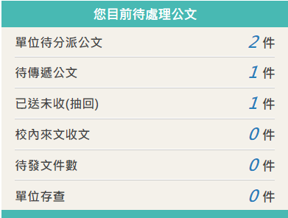圖1-1」
- 勾選待分派之公文，下方會出現公文分派的方框，點選收件單位/人員，點選分派，如「圖1-2」。
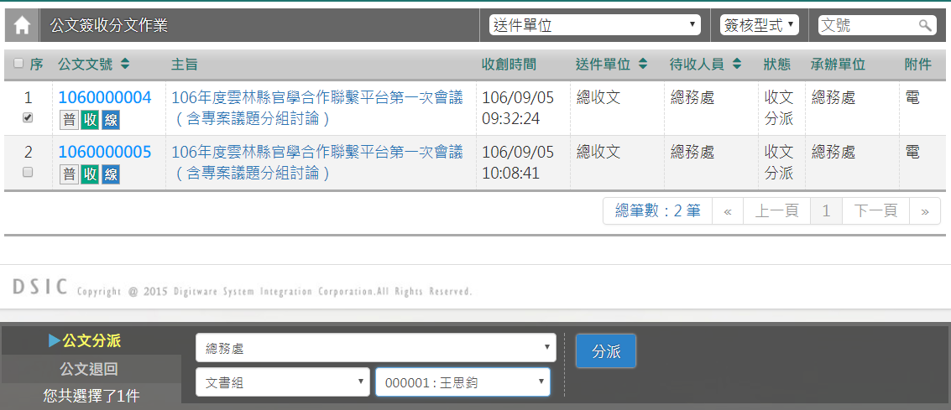
2.勾選序號
3.點選收件單位\人員
4.點選分派
「圖1-2」
- 如欲將公文退回原送件單位，請勾選欲退回之公文，再點選公文退回，請選取要退回的人員，輸入退文原因，點選退回按鈕，如「圖1-3」。
※註：退回的選單，系統顯示已執行的流程。
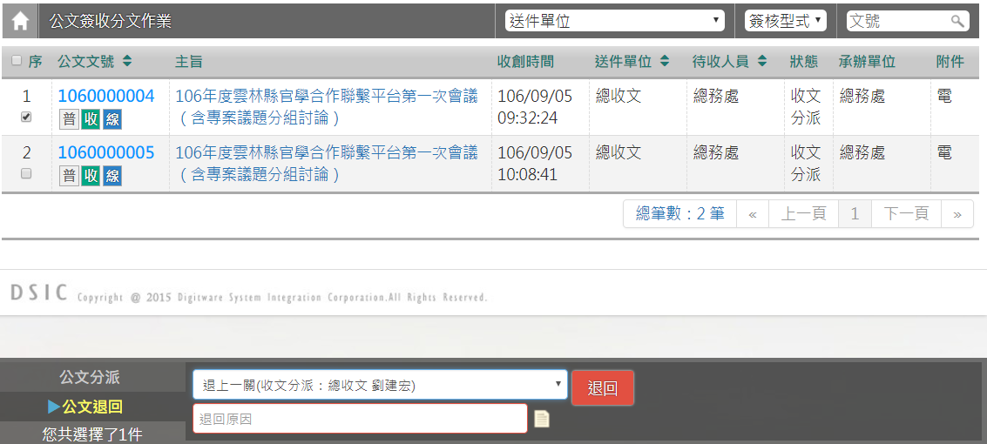
3.選取退回流程並輸入退回原因
1.勾選序號
2.點選公文退回
4.點選退回
「圖1-3」

- 待傳遞公文
- 點選【公文管理】－【待傳遞公文】，或系統首頁您目前待處理的公文，點選『待傳遞公文』件數。
1.點選件數
「圖2-1」
- 勾選待傳遞之公文後，下方會出現公文處理方框，可選擇依流程傳遞，系統會送至下一流程顯示之單位；點選送還承辦，則此件公文送還至原承辦人。
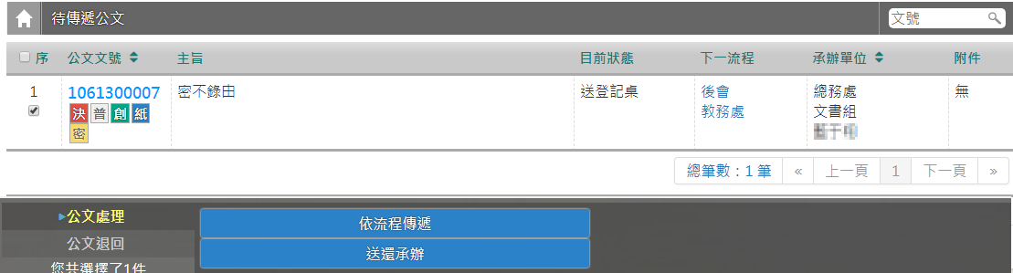
3.點選依流程傳遞
2.勾選序號
「圖2-2」
- 如欲將公文退回前送件單位(或人)，請勾選欲退回公文，再點選公文退回，點選退回
按鈕。
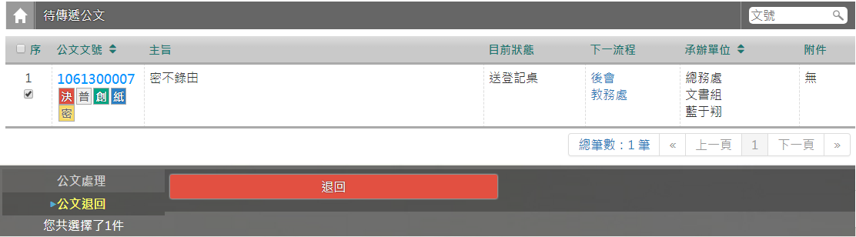
3.點選退回
2.點選公文退回
「圖2-3」

- 取消傳遞(可將已送出，下一流程尚未簽之收公文抽回)
- 點選【公文管理】─【取消傳遞(抽回)】，或系統首頁您目前待處理的公文，點選『已送未收(抽回)』件數。
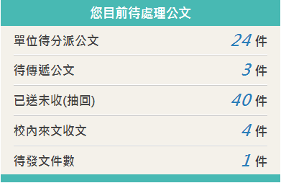「圖3-1」
1.點選件數
- 系統列出下一流程未簽收的清單，點選取消傳遞。
2.點選取消傳遞
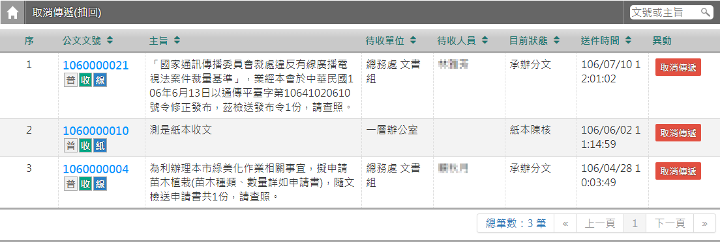
「圖3-2」
- 系統跳出提示訊息：取消傳遞後無法回復，是否確定取消傳遞? 點選確定按鈕，即完成傳遞取消作業。
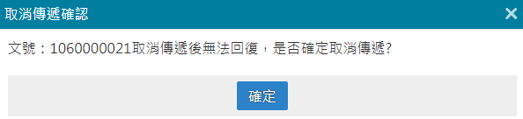「圖3-3」
3.點選確定

- 校內來文收文
- 點選【公文管理】-【校內來文收文作業】或或系統首頁【校內來文收文作業】
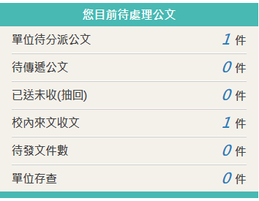「圖4-1」
1.點選件數

- E-Mail寄送轉知
- 系統會列出總發文發出的校內發文，若需E-MAIL轉知同仁，請點選公文主旨。
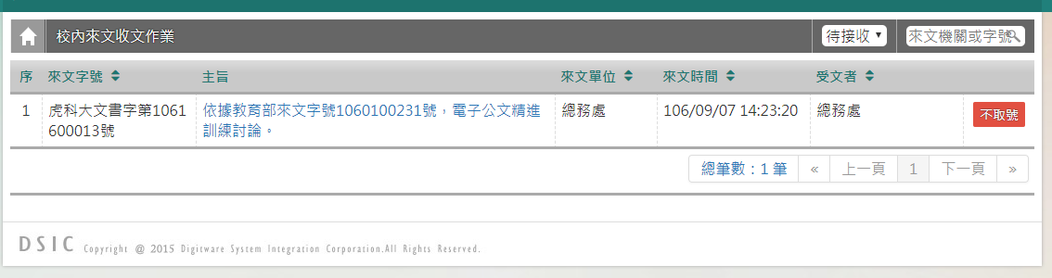
2.點選公文主旨
「圖4-2」
- 系統可點選檢視，查閱來文電子檔案，請點選E-Mail寄送。
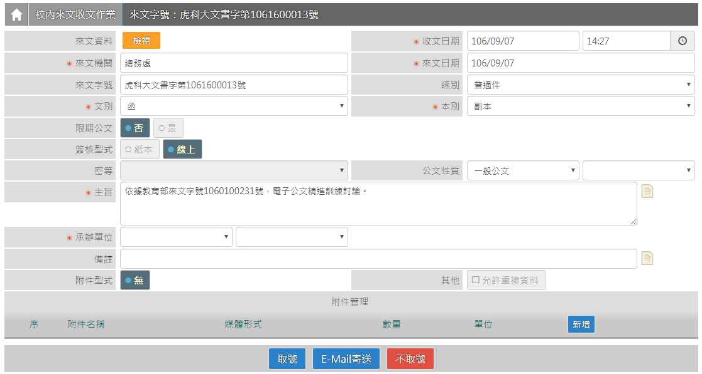
3.點選E-Mail寄送
「圖4-3」
- 請選取寄送單位/寄送人員，點選姓名後，請點選加入，該人員加入於寄送對象清單，請點選寄送，系統會提示寄送成功(如圖4-5)。
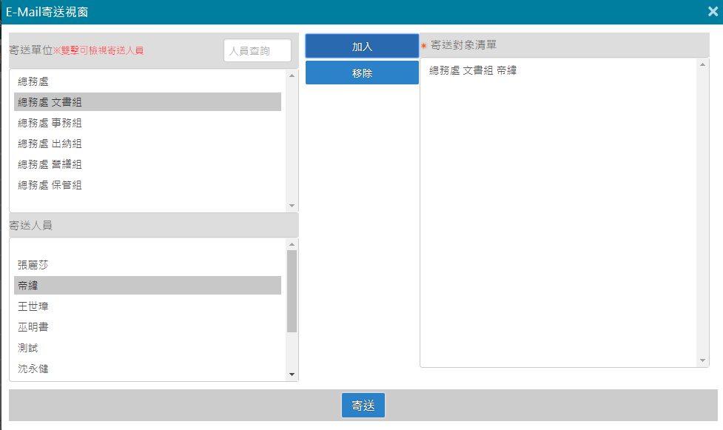
5.點選單位
6.選取人名
7.點選加入

8.點選寄送
「圖4-4」
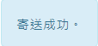「圖4-5」
- 請點選不取號，即可完成校內來文收文處理。
9.點選不取號
「圖4-6」

- 取號分文承辦
- 系統會列出總發文發出的校內發文，若需取文號分文承辦，請點選公文主旨。
2.點選公文主旨
「圖4-7」
- 系統可點選檢視，查閱來文電子檔案，請點選取號。
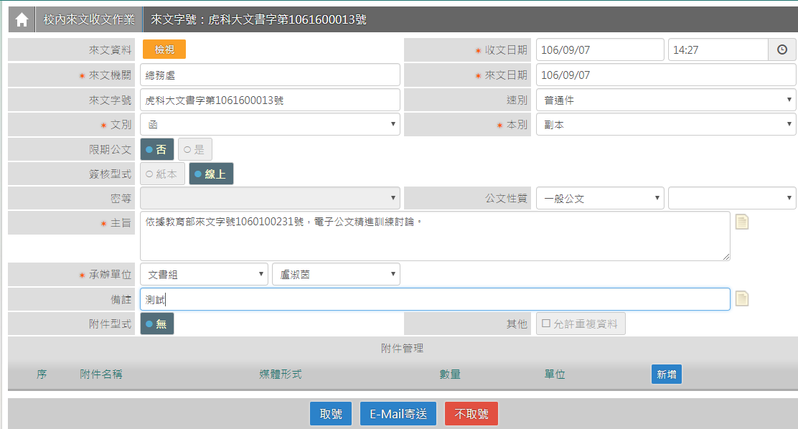
3.點選檢視
4.點選取號
「圖4-8」
- 系統提示『是否確定收文取號?』，點選確定，系統跳出取得文號訊息。
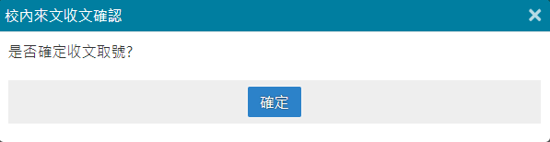「圖4-9」
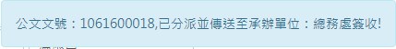「圖4-10」
- 代理人設定
- 如果同仁請假未設定代理，主管及登記桌可以代為設定，可以點選【系統管理】－【代理人設定】進行操作，進入代理人設定後，系統會帶出目前正在進行代理之同仁資料，可以點選新增按鈕開始設定代理，如「圖5-1」。
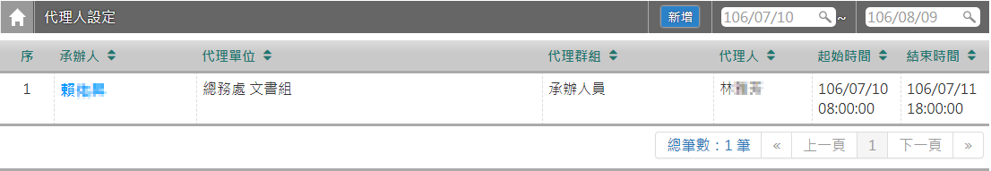
1.點選新增
「圖5-1」
- 在被代理單位\人員欄位選擇欲請假的同仁後，代理職務可以勾選欲被代理的身分，選擇代理的期間後，再選擇代理的單位\人員，點選存檔即完成代理人設定。
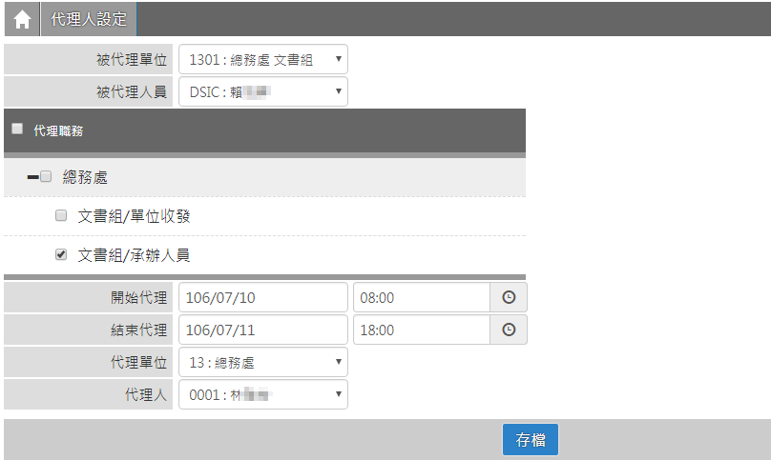
2.選擇人員
5.點選儲存
4.輸入時間起迄
6.點選存檔
5.選擇代理人
「圖5-2」
- 公布欄管理
- 公佈欄維護
- 點選系統上方選單中【公布欄管理】─【公布欄維護】作業。
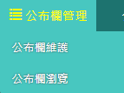「圖6-1」
- 點選新增，輸入欲公布的文號，按確定按鈕。
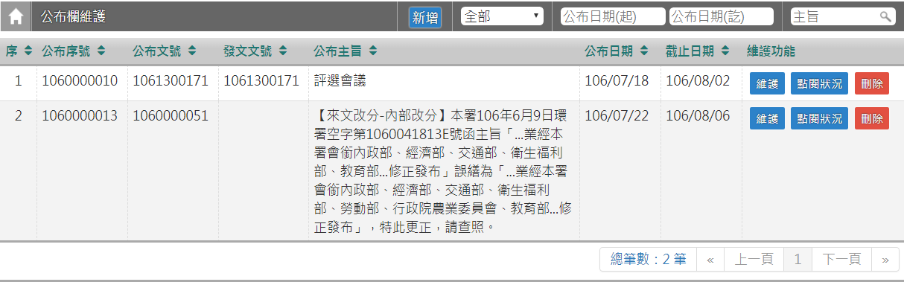
1.點選新增
「圖6-2」
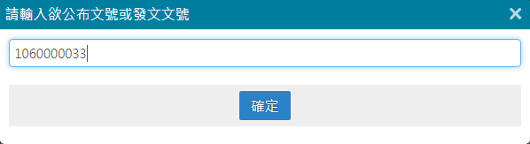「圖6-3」
3.勾選角色
3.點選確定
- 系統顯示欲公布公文的主旨、附件，請點選欲公布的單位或人員，點選加入，帶入至右邊的公布對象清單，再點選儲存按鈕即完成。
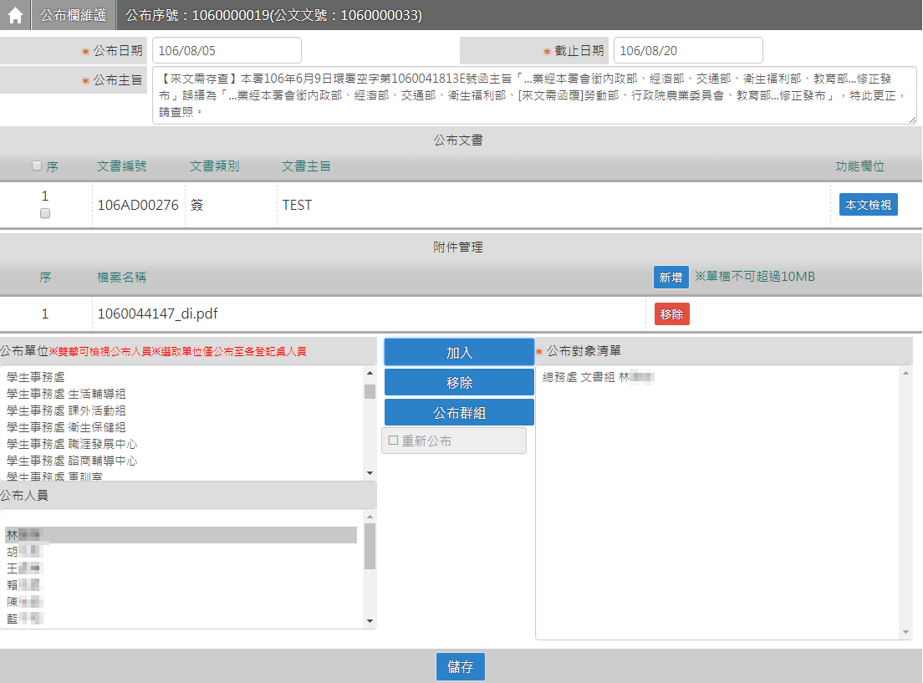
※可編輯公布主旨，或自行勾選公布文書編號。
1.點選公布單位
2.點選公布人員
3.點選加入
3.選擇職務
4.確認公布清單
「圖6-4」
- 公布欄瀏覽
- 點選系統上方選單中【公布欄管理】─【公布欄瀏覽】作業。
「圖6-5」
- 點選檢閱，可瀏覽公布欄中公文的相關資訊，。
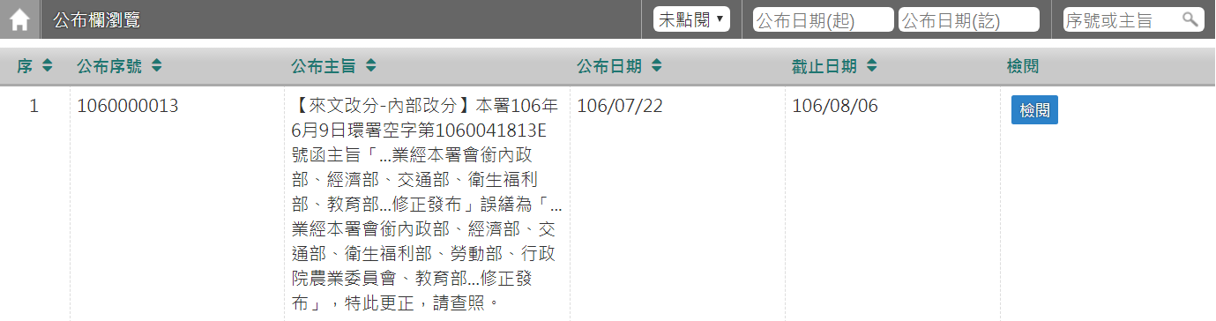
1.點選檢視
「圖6-6」
- 請點選檢視本文即可查閱原文內容。
- 如需將此公布欄公文另存，可點選檔案名稱清單的檔案，系統將跳出下載對話方塊。
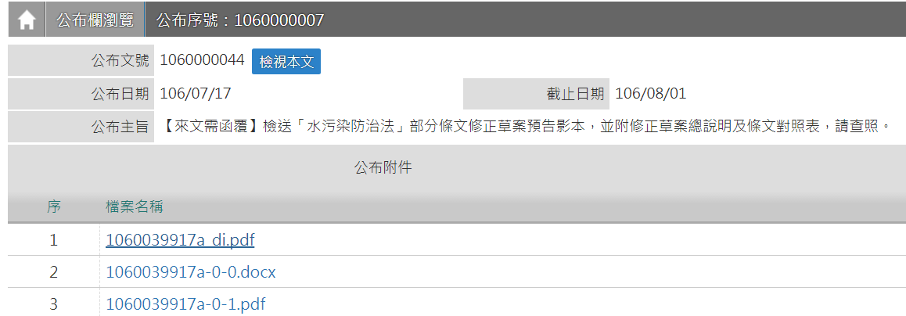
2.點選檢視本文
3.點選下載檔案
「圖6-7」

- 綜合查詢
- 點選系統上方選單中【公文查詢】－【綜合查詢】作業。
- 可直接輸入公文文號查詢，如「圖8-1」。
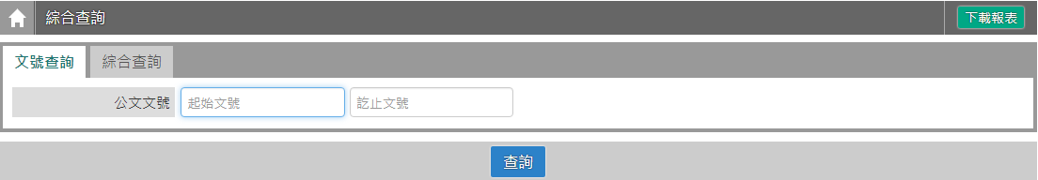
「圖7-1」
- 若不知道公文文號，亦可點選【綜合查詢】，設定收創時間等...相關條件查詢。
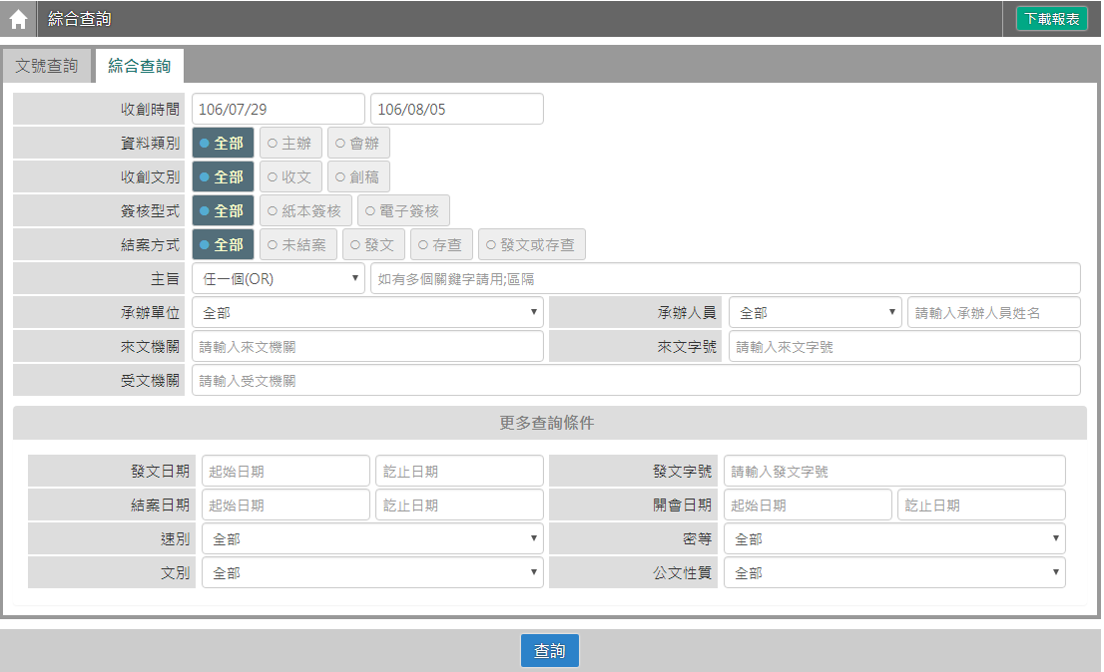
1.選擇欲查詢的公文之收創日期區間與之查詢條 例如:主旨、收文條件等。
2.點選查詢
「圖7-2」

- 公文查出後，請點選公文文號，即可檢視其內容及流程查詢結果畫面。
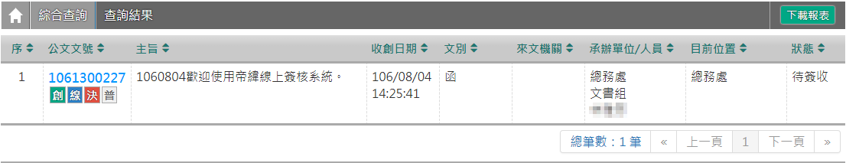
3.點文號查看公文資料內容
「圖7-3」
- 可點選公文流程、相關電子檔、公文意見等頁籤，檢視相關畫面。
註：非主承辦公文，僅可查閱公文資料、公文流程、設定歷程可檢視，主管可檢視單位內部之主辦公文。
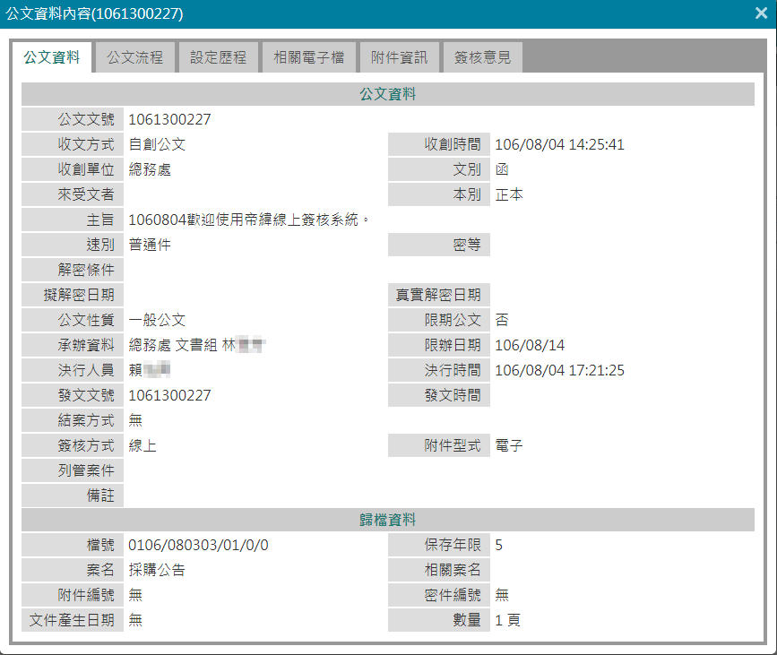
「圖7-4」
- 報表列印
※以單位送件表為例：
- 點選【報表列印】－【單位送件表】，可先依各項篩選條件進行要印出的報表資料。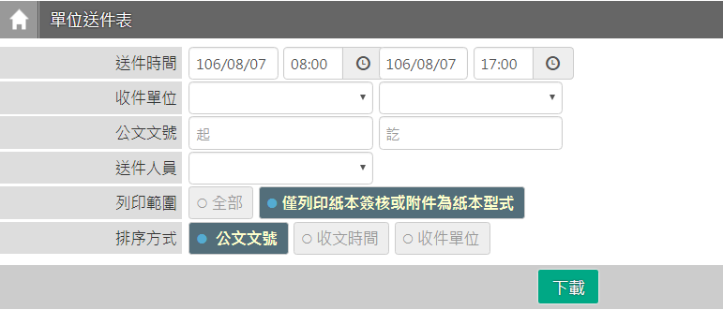
「圖8-1」
- 確認條件後，點選下載，即產生報表。
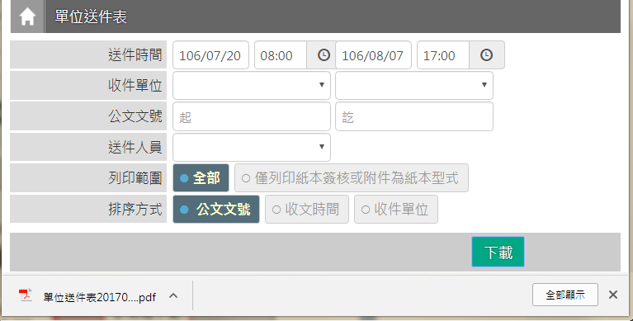
2.點選下載
1.請輸入篩選條件
3.點選即可開啟
「圖8-2」
- 點選下載的PDF，可瀏覽單位送件表，再點選列印，即可將報表列印出來。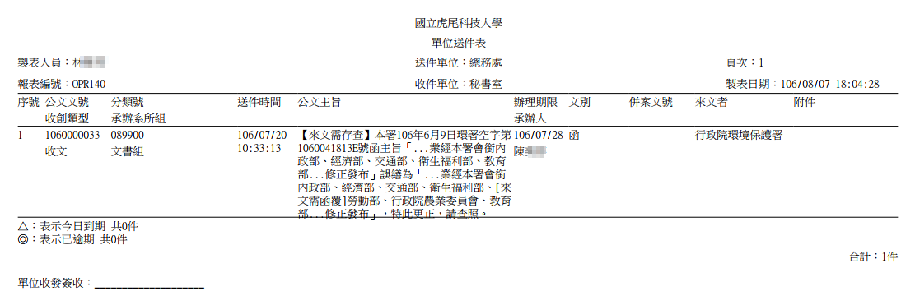
「圖8-3」
- 單位未結案公文清單
- 點選【承辦人作業】－【單位未結案公文清單】，可查看單位內待核公文件數、會辦公文件數、承辦公文件數等。
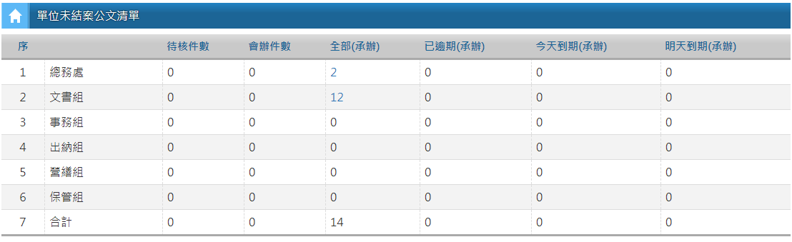
1.點選件數
「圖9-1」
- 點選件數，可查看公文細項。
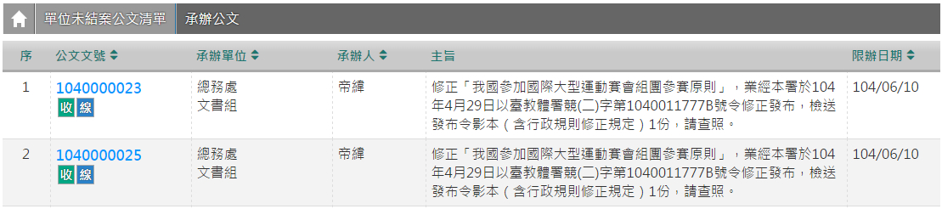
「圖9-2」

